ETLİK MTAL OKUL AİLE BİRLİĞİ 2024 YILI GELİR GİDER TABLOSU

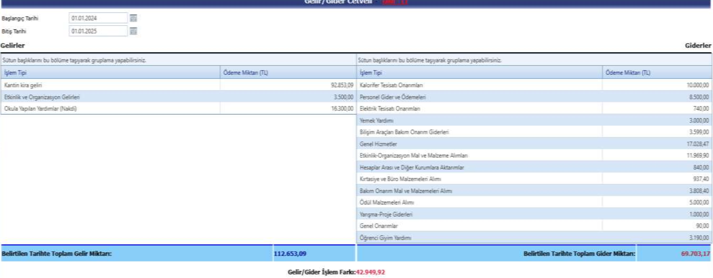

OCAK AYI GELİR GİDER TABLOSU

